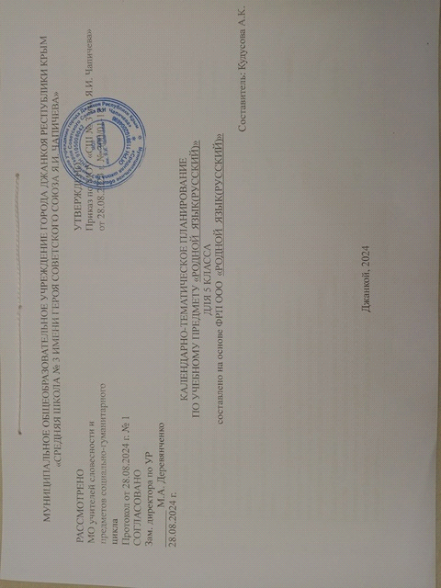

КАЛЕНДАРНО-ТЕМАТИЧЕСКОЕ ПЛАНИРОВАНИЕ

(УЧЕБНИК: "РУССКИЙ РОДНОЙ ЯЗЫК. 5 КЛАСС», АВТОРЫ: АЛЕКСАНДРОВА О., ЗАГОРОВСКАЯ О., БОГДАНОВ С. )

|  |  |  |  |  |  |
| --- | --- | --- | --- | --- | --- |
| **№п/п** | **Раздел. Тема урока** | **Всего часов** | **Дата проведения** | | **ЭОР** |
| **По плану** | **По факту** |
| **I** | **Язык и культура** | **11** |  |  |  |
| 1 | Русский язык — национальный язык русского народа, государственный язык, язык межнационального общения. Русский язык — язык русской художественной литературы. | 1 |  |  | feb-web.ru |
| 2 | Из истории русской письменности. | 1 |  |  | feb-web.ru |
| 3 | Слово как хранилище материальной  и духовной культуры народа. | 1 |  |  | feb-web.ru |
| 4 | История в слове: наименование предметов традиционной русской одежды. | 1 |  |  | feb-web.ru |
| 5 | Образность русской речи: сравнение, метафора, олицетворение, эпитет. | 1 |  |  | feb-web.ru |
| 6 | Живое слово русского фольклора. Устойчивые обороты в произведениях фольклора, народно-поэтические символы, народно-поэтические эпитеты в русских народных и литературных сказках, былинах, художественной литературе. | 1 |  |  | feb-web.ru |
| 7 | Слова с суффиксами субъективной оценки как изобразительное средство. Уменьшительно-ласкательные формы как средство выражения задушевности и иронии. Особенности употребления слов с суффиксами субъективной оценки в произведениях устного народного творчества | 1 |  |  | feb-web.ru |
| 8 | Сравнения, прецедентные имена в русских народных и литературных сказках, народных песнях, былинах, художественной литературе. | 1 |  |  | feb-web.ru |
| 9 | Меткое слово русской речи: крылатые слова, пословицы, поговорки. | 1 |  |  | feb-web.ru |
| 10 | Русские имена. Их многообразие. Происхождение названий общеизвестных старинных русских городов. | 1 |  |  | feb-web.ru |
| 11 | Контрольное тестирование по теме "Язык и культура". | 1 |  |  | feb-web.ru |
| **II** | **Культура речи** | **8** |  |  |  |
| 12 | Современный русский литературный язык. | 1 |  |  | gramota.ru |
| 13 | Русская орфоэпия. Нормы произношения и ударения. | 1 |  |  | gramota.ru |
| 14 | Речь точная и выразительная. Основные лексические нормы современного русского литературного языка. | 1 |  |  | gramota.ru |
| 15 | Стилистическая окраска слова. | 1 |  |  | gramota.ru |
| 16 | Речь правильная. Основные грамматические нормы современного русского литературного языка. Категория рода. | 1 |  |  | gramota.ru |
| 17 | Нормативные и ненормативные формы употребления имен существительных. Формы существительных мужского рода множественного числа с окончаниями. | 1 |  |  | gramota.ru |
| 18 | Речевой этикет: нормы и традиции. | 1 |  |  | gramota.ru |
| 19 | Контрольное тестирование по теме "Культура речи". | 1 |  |  | gramota.ru |
| **III** | **Речь. Речевая деятельность. Текст.** | **15** |  |  |  |
| 20 | Язык и речь. | 1 |  |  | русское-слово.рф |
| 21 | Средства выразительной устной речи. | 1 |  |  | русское-слово.рф |
| 22 | Формы речи: монолог и диалог. | 1 |  |  | русское-слово.рф |
| 23 | Текст и его основные признаки. Как строится текст. | 1 |  |  | русское-слово.рф |
| 24 | Композиционные особенности описания, повествования, рассуждения. Повествование как тип речи. | 1 |  |  | русское-слово.рф |
| 25 | Средства связи предложений и частей текста. | 1 |  |  | русское-слово.рф |
| 26 | Функциональные разновидности языка. | 1 |  |  | русское-слово.рф |
| 27 | Разговорная речь. Просьба, извинение как жанры разговорной речи. | 1 |  |  | русское-слово.рф |
| 28 | Официально-деловой стиль. Объявление (устное и письменное). | 1 |  |  | русское-слово.рф |
| 29 | Учебно-научный стиль. План ответа на уроке, план текста. | 1 |  |  | русское-слово.рф |
| 30 | Публицистический стиль. Устное выступление. Девиз, слоган. | 1 |  |  | русское-слово.рф |
| 31 | Язык художественной литературы. Литературная сказка. Рассказ. | 1 |  |  | русское-слово.рф |
| 32 | Особенности языка фольклорных текстов. Загадка, пословица. | 1 |  |  | русское-слово.рф |
| 33 | Сказка. Особенности языка сказки (сравнения, синонимы, антонимы, слова с уменьшительными суффиксами) | 1 |  |  | русское-слово.рф |
| 34 | Итоговое тестирование. | 1 |  |  | русское-слово.рф |

ЛИСТ КОРРЕКТИРОВКИ

КАЛЕНДАРНО-ТЕМАТИЧЕСКОГО ПЛАНИРОВАНИЯ 2024/2025 учебного года

**Учитель: Кудусова А.К. Предмет: родной язык (русский) Класс: 5**

|  |  |  |  |  |  |  |
| --- | --- | --- | --- | --- | --- | --- |
| ___ четверть | | По рабочей программе | | Корректировка | | |
| Кол-во уроков по плану | Кол-во уроков по факту | Дата занятия | Тема занятия | Дата занятия | Причина коррекции | Способ коррекции |
|  |  |  |  |  |  |  |
|  |  |  |  |  |  |  |
|  |  |  |  |  |  |  |
|  |  |  |  |  |  |  |
|  |  |  |  |  |  |  |
|  |  |  |  |  |  |  |
|  |  |  |  |  |  |  |
|  |  |  |  |  |  |  |
|  |  |  |  |  |  |  |
|  |  |  |  |  |  |  |
|  |  |  |  |  |  |  |
|  |  |  |  |  |  |  |